CIAK SI GIRA!
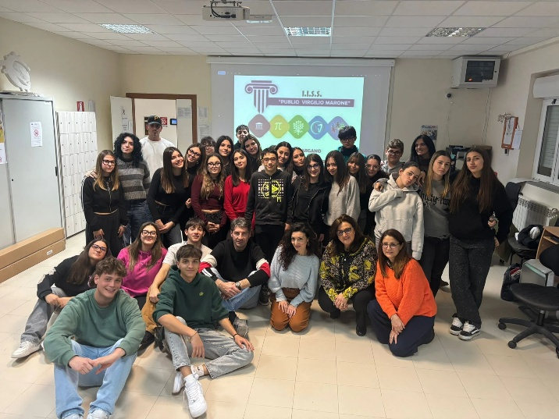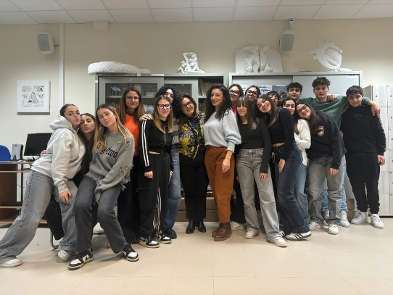
Entra nel vivo il progetto “Una giornata particolare a Vico del Gargano”, ideato e realizzato dall’I.S. Publio Virgilio Marone, vincitore del bando Cinema Scuola Lab 2023 “Il linguaggio cinematografico e audiovisivo come oggetto e strumento di educazione e formazione”, promosso dal Ministero della Cultura - Direzione Generale Cinema e Audiovisivo e dal Ministero dell’Istruzione e del Merito - Direzione Generale per la comunicazione e le relazioni istituzionali.
Tale progetto vede la collaborazione del I.S. VIRGILIO, guidato dalla D.S. Maria Carmela Taronna, con la casa di produzione e distribuzione cinematografica MAD SRLS , del regista Luciano Toriello. Il progetto, volto ad educare i giovani al linguaggio audiovisivo, all’arte cinematografica e al pensiero critico, valorizzando al contempo il tessuto culturale e paesaggistico del territorio garganico, è rivolto agli studenti dell'Istituto Virgilio unitamente alle classi terze della secondaria di primo grado dell’I.C. Giannone, per un totale di 60 alunni guidati da 8 docenti.
Il progetto gode inoltre di una fitta rete di associazioni del territorio: Facoltà di Lettere Dipartimento di Studi Umanistici, Lettere, Beni Culturali, Scienze della Formazione - Percorso Cultura digitale, Associazione archivio MAD - Memorie audiovisive della Daunia, Ente Parco Nazionale del Gargano, Comune di Vico del Gargano, Pro loco di Vico del Gargano, Pro loco di San Menaio-Calenella, Pro loco di Ischitella, Pro loco di Rodi garganico, Cinema Paris di Vico del Gargano.
Il programma si articola in attività teoriche e laboratoriali di pre-produzione e post-produzione (sceneggiatura, fotografia e luci, recitazione, location e organizzazione, montaggio), durante le quali è intervenuta la troupe del regista Luciano Toriello e l’attrice Claudia Lerro, e nella produzione del cortometraggio centrato sulla partecipazione delle donne di Vico, tra cui anche nostre giovani alunne, alle tradizioni storico-culturali-religiose del Giovedì e del Venerdì Santo del paese. Entro maggio 2025, si concluderà questa esperienza educativa che ci si augura non solo possa arricchire i singoli partecipanti, ma anche contribuire a rendere antiche tradizioni ancora oggi vive, rinnovate dalle nuove generazioni nello spirito di una più ampia consapevolezza del nostro patrimonio e del contributo di tutti alla sua valorizzazione.

